**TŘÍKRÁLOVÝ TURNAJ**

Dne 10. 1. 2025 se uskutečnil tříkrálový turnaj v přehazované, který pořádala školní žákovská rada.

 Celkem se účastnilo třináct družstev pátých až osmých ročníků.

 V mladší kategorii se proti sobě utkali žáci pátých a šestých ročníků. Celkem proti sobě bojovalo sedm družstev. Vítězným družstvem se stali hráči třídy 6.A, dále se na druhém místě umístila třída 5.B a na třetím místě třída 6.M skupina druhá.

  Ve starší kategorii se proti sobě utkalo šest družstev sedmých a osmých ročníků. Na prvním místě se umístila třída 8.M skupina první, dále na druhém místě třída 8.A a na třetím místě třída 7.A.

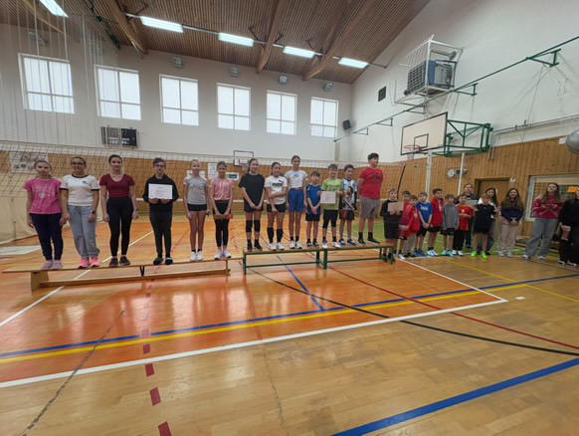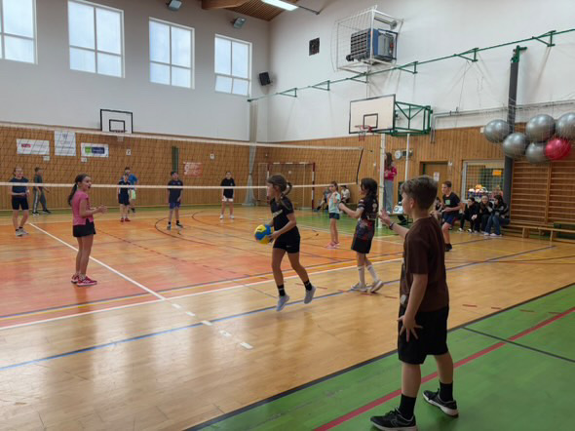 Celá akce byla organizována zástupci školní žákovské rady a učiteli tělesné výchovy. Jménem školní žákovské rady děkujeme zúčastněným hráčům a všem, kteří pomáhali s organizací. Těšíme se na další podobné akce.

